***КОНСУЛЬТАЦИЯ***

***музыкального руководителя для воспитателей на тему:***

***«Проведение утренней гимнастики под музыкальное сопровождение»***

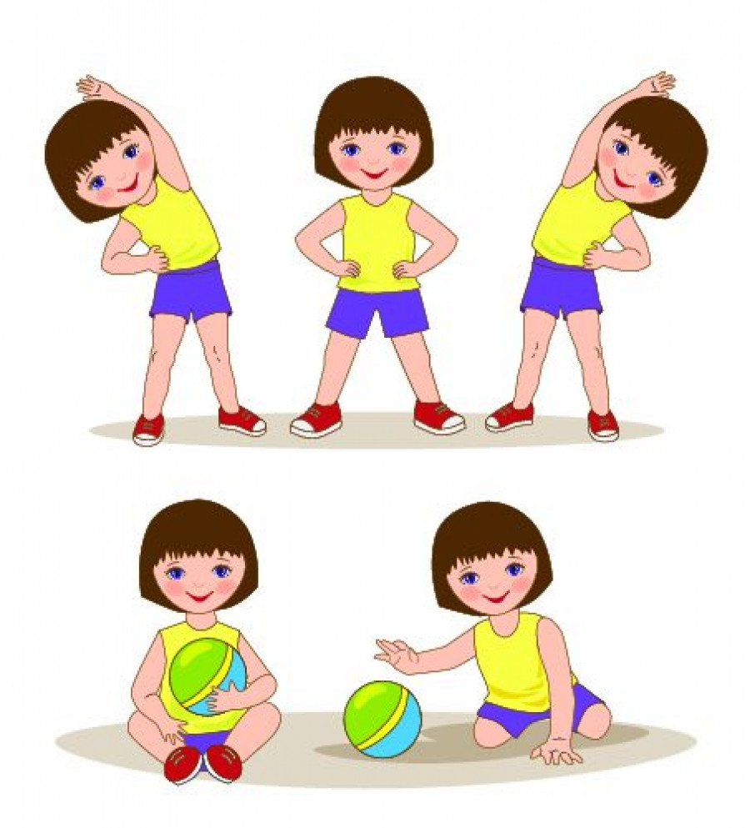

***Подготовила музыкальный руководитель: Мокшина Г.В.***

Традиционно распорядок дня в детском саду включает в себя утреннюю гимнастику. Она проводится в промежутке между приёмом детей в ДОУ и завтраком. Недопустимо пренебрежительное отношение к зарядке, ведь это — важная составляющая двигательной активности дошкольников. Регулярное выполнение гимнастических упражнений в первой половине дня способствует укреплению здоровья в целом и стимулирует защитные функции организма. В идеале общеукрепляющие упражнения проводят сразу после пробуждения. Однако ритм современной жизни не всегда позволяет родителям выполнить зарядку с детьми дома.

Пробуждающая гимнастика возможна только в условиях круглосуточных детских садов, где дошкольники пребывают 5 дней в неделю. Такая зарядка позволяет бережно разбудить организм, поднять мышечный тонус и настроить малышей на рабочий лад. Старшее поколение хорошо помнит, как по утрам мелодия пионерской зорьки призывала ребят по всей стране к построению на зарядку. Упражнения выполнялись под музыкальное сопровождение по чётким указаниям диктора. Похожие гимнастические комплексы в советское время включались в режим дня детских садов и оздоровительных лагерей. Эти блоки упражнений под музыку в настоящее время пересмотрены и дополнены игровыми и развивающими методиками.

Использование музыки для сопровождения упражнений утренней гимнастики (с учетом выполнения задач физического воспитания) – одно из активных общений ребенка с музыкой. На утренней гимнастике, таким образом, решаются задачи и музыкального, и физического воспитания детей. Функции музыкального сопровождения утренней гимнастики Музыка при выполнении зарядки в детском саду выполняет ряд функций: Сигнал к началу и завершению упражнений. Мелодия помогает детям сориентироваться, когда начинать движение, а когда пора остановиться. Младшим дошкольникам бывает сложно сориентироваться по словесной команде воспитателя, поэтому все движения на зарядке с воспитанниками 1,5–4 лет выполняются под музыку. Определение темпа элементов зарядки: маршировки, бега, прыжков, наклонов, поворотов, махов. Группа должна синхронно выполнять движения. Ориентироваться на ритм музыки детям доступнее, чем на движения одногруппников. Во время ходьбы не собьёшься, если шагаешь в ритм звучащему маршу. Указание на характер упражнений. Медленная мелодия подразумевает плавные движения, быстрая — ритмичные действия. Музыка способствует выразительному выполнению зарядки, дети стремятся делать упражнения не механически, а эмоционально.

Развитие музыкальных способностей. Музыка сопровождает ребят на различных занятиях и мероприятиях в детском саду. Воспитанники учатся слушать и понимать мелодии и песни на занятиях с музыкальным руководителем, во время подготовки к утренникам, на тематических досугах, в театральном уголке. Умение воспринимать красоту музыки приходит постепенно. Аудиозарядка развивает у детей чувство ритма, способность распознавать эмоциональные интонации мелодии и их оттенки. Терапевтический эффект. Прослушивание музыки создаёт бодрое настроение, препятствует переутомлению и появлению негативных эмоций.

Прослушивание музыки, помимо всего прочего, оказывает положительное воздействие на развитие интеллектуальных способностей дошкольников. Для сопровождения упражнений должны быть взяты художественные музыкальные произведения. Их исполнение должно быть грамотным. Ведь элементы музыки – это не только ритм, но и темп, метр, динамика, характер звукодвижения (легато, нонлегато, стаккато, маркато). Эти элементы определяют выразительность содержания музыкального произведения, они же являются и средствами выразительности музыкально-ритмических движений (быстро-медленно, усиливая-затихая, громко-тихо, плавно-отрывисто и т.д.). Музыка как вид искусства всегда содержательна, поэтому движения под музыку становятся осмыслены, эмоционально окрашены. Надо иметь в виду, что, так же как и на занятиях физкультурой, не следует на утренней гимнастике танцевальные шаги выполнять под счет. Все упражнения, включенные в комплекс утренней гимнастики, должны быть хорошо знакомы детям. Разучивание упражнений осуществляется на физкультурном занятии без музыки и на музыкальном занятии с музыкой. При таком условии утренняя гимнастика проходит эмоционально, в хорошем темпе.

В период разучивания упражнений воспитателю следует использовать бубен. Четкие удары в бубен хорошо регулируют темп выполнения упражнений. Во время бега нельзя встряхивать бубен, надо изменять силу и характер его звучания. В противном случае ребенок не чувствует ритмичности, его шаг становится дробным, мелким (семенящим). Если упражнения выполняются с музыкальным сопровождением, то бубен уже не используется, слова и звуки не произносятся, так как регулированию дыхания во время упражнения способствует точное соблюдение протяженности музыкальной фразы. Движения становятся более совершенными, когда они выполняются в сопровождении музыки. Музыка воздействует на эмоции детей, создает у них определенное настроение, влияет на выразительность детских движений. В соответствии с характером музыкального произведения (бодрый, энергичный, плавный, спокойный) движения детей приобретают различный характер. Они могут быть четкими, энергичными и легкими, мягкими, плавными, спокойными. Музыка может содействовать большей амплитуде движений или, наоборот, вызывать их сдержанность, четкость в исполнении. Такое разнообразие исполнения движений в зависимости от характера музыкального произведения влияет на их совершенствование. Движения становятся непринужденными, координированными, ритмичными, правильно отражающими характер музыкального произведения.

Перед выполнением упражнений в сопровождении музыки дети должны прослушать музыкальное произведение в целом, воспринять художественный образ, проникнуться им, почувствовать характер произведения. Затем педагог обращает их внимание на художественные особенности произведения, средства музыкальной выразительности (темп, динамику, метроритм). Это помогает детям понять характер выполняемых ими движений. Иногда музыкальное произведение имеет доступный для дошкольника ритмический рисунок, который он может отметить (в умеренной форме) в легких хлопках, притопах. Все это развивает у детей чувство ритма, координацию, быстроту ответной реакции. Выполнение общеразвивающих упражнений под музыку влияет на повышение функциональных процессов организма, содействуя его общему оздоровлению и формированию правильной осанки, воспитывает художественный вкус, любовь к движениям, вызывает у детей положительный эмоциональный тонус.

Исполнение музыкальных произведений на физкультурных занятиях требует высокого профессионализма. Основная классификация общеразвивающих упражнений (в соответствии с их воздействием на отдельные части тела) проводится по анатомическому признаку: упражнения для рук и плечевого пояса; упражнения для туловища и шеи; упражнения для ног… Особенности музыкального сопровождения Музыкальное сопровождение физических упражнений должно отвечать определенным требованиям: ведущая роль отводится двигательным задачам; характер музыки соответствует характеру движения. Наиболее целесообразно проводить под музыку некоторые основные движения (ходьбу, бег, подпрыгивания), строевые и общеразвивающие упражнения с элементами художественной гимнастики. Если физические упражнения выполняются с достаточным напряжением, в индивидуальном ритме (упражнения в равновесии, лазании, метании в цель, прыжки в высоту, длину и др.), не следует использовать музыку. Каждое движение имеет своеобразный характер, поэтому необходимо найти для него соответствующее музыкальное сопровождение. Например, четкие взмахи флажками требуют бодрой, энергичной музыки; отрывистые поскоки, притопы – легкой, игривой; покачивание цветами или лентами – нежной, напевной и т.п. Вместе с тем один и тот же вид движения может носить разный характер. Например, ходьба в начале физкультурного занятия или утренней гимнастики должна быть бодрой и жизнерадостной, поэтому марш подбирается энергичный, умеренно быстрого темпа. В конце занятия ходьба выполняет другую функцию – снижает физиологическую нагрузку, соответственно и маршевая музыка будет спокойной, умеренной.

Подбирая музыку для физических упражнений, необходимо учитывать возраст детей, поскольку у малышей физиологические возможности достаточно ограничены (короткий шаг, относительный умеренный темп передвижения и т.д.). Музыкальные произведения для ходьбы, бега, подпрыгиваний должны быть яркими, выразительными, умеренного темпа, с четкой фразировкой, контрастного характера.

**Музыка на утренней гимнастике.**

Утренняя гимнастика создает бодрое настроение, подготавливает детский организм к различным видам деятельности. Подбирая музыкальное сопровождение, следует учитывать физиологическую нагрузку, возрастные особенности детей, соответствие характеру движений, условия детского сада. Элементы упражнений должны быть предварительно выучены на занятиях (физкультурных, музыкальных). В прохладное утро надо слегка ускорить темп выполнения физических упражнений и, наоборот, в жаркое – снизить его. В этом случае гимнастику лучше делать без музыкального сопровождения.

Песня на физкультурном занятии и утренней гимнастике звучать не должна (исключение составляют некоторые подвижные игры), так как это требует дополнительных усилий от ребенка, не дает полного восстановления дыхания.

Условия использования музыкального сопровождения:

* применение музыкального сопровождения в процессе обучения физическим упражнениям зависит от этапов их разучивания (при ознакомлении с движением, его показе музыка облегчает восприятие);
* после показа упражнения дается ее характеристика (например, воспитатель показывает упражнение с обручем в сопровождении «Вальса» Б. Асафьева, затем говорит: «Музыка спокойная, певучая, негромкая, и движения должны быть мягкими, неторопливыми, плавными»);
* разучивание отдельных элементов движения проводится без музыки, так как ее восприятие на этом этапе снижает сознательное управление двигательными навыками и может привести к механическому их воспроизведению. Когда упражнение освоено, его вновь проводят с музыкальным сопровождением. Такая методика обучения повышает точность, четкость выполнения движений, выразительность;
* в качестве музыкального сопровождения основных видов движений упражнений используются народная, классическая музыка, сочинения советских и зарубежных авторов;
* исполнение произведений должно быть качественным, правильным, нельзя допускать акцентированных сильных долей тактов, произвольного повторения отдельных фраз, введения лишних пауз, синкоп и т.п. (все это искажает замысел композитора, нарушает содержание сочинения и снижает его художественные качества);
* комплекс упражнений для утренней гимнастики предварительно разучивается с детьми на занятиях по физкультуре без музыкального сопровождения (воспитатель может проводить его с музыкальным сопровождением только тогда, когда дети усвоили способ выполнения движения и могут подчинить его музыке. Например, постепенно вводится музыка в выполнение дыхательных действий, наклонов, прыжков, движений с предметами (палками, обручами, лентами)).

**Виды детской зарядки под музыку.**

**1. Традиционная:** Комплекс из разминки и общеукрепляющих упражнений. Воспитатель инструктирует о выполнении движений, осуществляет показ. Дети в соответствии с ритмом и темпом музыки синхронно повторяют движения. Используется музыка без слов, разного темпа. Начинается зарядка со спокойных мотивов, в середине гимнастики музыка бодрая и энергичная, а завершается комплекс упражнений снова успокаивающей мелодией.

**2. Тематическая:** Утренняя гимнастика согласуется с темами рабочего планирования. Тематическая зарядка проводится: в начале природных циклов: «Осень», «Зима», «Весна», «Лето»; во время изучения лексических тем на занятиях НОД: «Весёлые зверята», «Дорожное движение (ПДД)», «Во саду ли, в огороде»; накануне праздников: ко Дню Защитника Отечества и Дню Победы, к 8 Марта и Дню Матери), «Новогодняя зарядка», «Зарядка космонавтов». Сюжетная Зарядка проводится в игровой форме, обыгрывается какой-либо сюжет: прогулка: «На лесной полянке», «Прогулка в зоопарк»; путешествие: «Путешествие в Мурляндию», «Морское путешествие»; сказки: «В гостях у русской сказки», «Зарядка с Буратино».

**3. Танцевальная**: В зарядке сочетаются элементы ритмики, партерной гимнастики (упражнения на растяжку), простые танцевальные движения и хороводы. Танцевальная зарядка развивает творческие способности: дети учатся передавать в движениях определённые образы. Включение хороводов приобщает к народной культуре.

**4. Нетрадиционная:** Этот вид зарядки предполагает выполнение упражнений со специальным спортивным инвентарём: на фитболах; степ-платформах. Такая зарядка проводится под контролем опытного инструктора во избежание детских травм.